Prevencija od infekcije novim Koronavirusom
(virusom COVID-2019 / nCoV-19)
Na
Što je novi Koronavirus (COVID-19)?
U kineskoj pokrajini Wuhan u prosincu 2019. godine otkriveno je nekoliko slučajeva upale pluća, kod kojih tijekom bolničkog liječenja pacijenata nisu djelovali uobičajeni lijekovi protiv upale pluća, tj. respiratornih infekcija te je kod tih pacijenata dijagnosticirana infekcija novim Koronavirusom.

Koji su znakovi bolesti?
Bolest se manifestira groznicom, kašljem i nedostatkom daha, što je karakteristično za upalu pluća.

Kako spriječiti infekciju?
Da bi se spriječila infekcija novim Koronavirusom COVID-19, potrebno je svakodnevno poduzimati sljedeće preventivne mjere:
- Redovno prati ruke sapunom i vodom.
- U slučaju bilo kakvih znakova bolesti, ostati kući.
- Izbjegavati tjelesni kontakt s osobama koje pokazuju znakove zarazne bolesti.
- Ne dirati oči, nos i usta.
- Pridržavati se pravila higijene prilikom kašljanja.
- U slučaju da voda i sapun nisu dostupni, za dezinfekciju ruku koristite posebno sredstvo za ruke. Sredstva za ruke su samo za vanjsku upotrebu. Sredstva za čišćenje/dezinfekciju nisu predviđena za čišćenje/dezinfekciju kože.
- S obzirom na trenutnu epidemiološku situaciju upotreba maski nije neophodna.
- U vrijeme pojačanih respiratornih infekcija izbjegavati zatvorene prostorije u kojima boravi veliki broj ljudi. Osigurati redovnu ventilaciju zatvorenih prostora.

PRAVILNA HIGIJENA KAŠLJANJA / KIHANJA - COVID-19
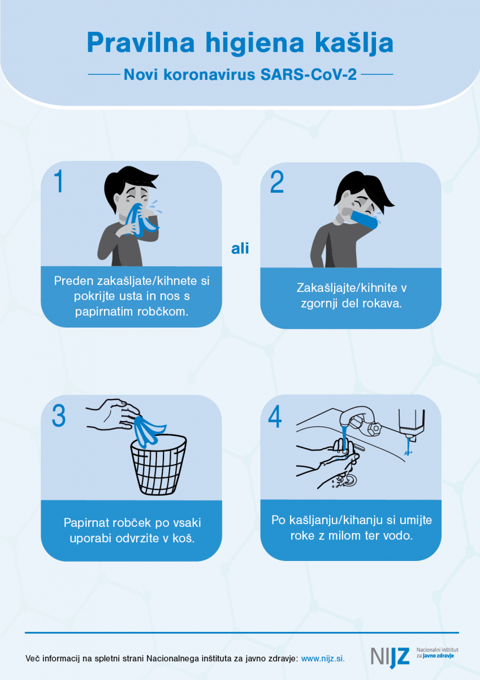
ili
Nakon kašljanja/kihanja oprati ruke sapunom i vodom
Papirnatu maramicu nakon svake upotrebe baciti u koš
Prilikom kašljanja/kihanja radnju obavite u gornjem dijelu ruke

Prilikom kašljanja/kihanja usta i nos prekriti papirnatom maramicom

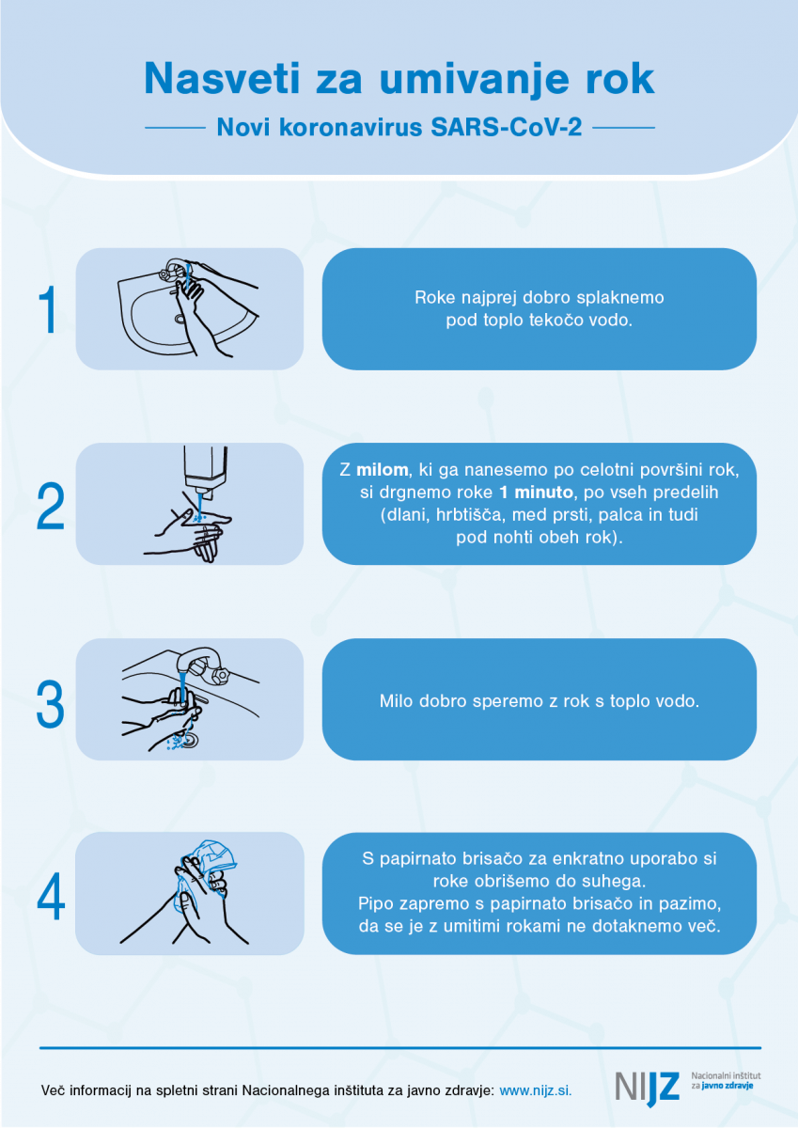
Papirnatim ubrusom za jednokratnu upotrebu osušiti ruke.
Slavinu zatvoriti ubrusom vodeći računa da se ne dodiruje rukama
Sapun dobro isprati toplom vodom
Sapun nanijeti na cijelu površinu ruku, trljati ruke 1 min po cijeloj površni ( dlanove, nadlanicu, između prstiju i ispod noktiju obe šake)
Ruke dobro oprati toplom vodom
PRAVILNO PRANJE RUKU
COVID-19
Važni linkovi putem kojih možete pratiti nacionalne preporuke:
https://www.zzjzfbih.ba/covid-19/
https://www.phi.rs.ba/index.php?view=clanak&id=671
https://www.ijzcg.me/me/ncov

